Specifications POSITIF

Periode 1 TP1 DASI

Borghino Émilie - Gadoud Mickael

Généralités

Descriptif

POSIT’IF est un cabinet de voyance conversationnelle par messagerie instantanée. Les employés incarnent des médiums prédéfinis avec des spécialités qui leurs sont propres afin de générer des prédictions personnalisées pour chaque client d’ordre sentimental, professionnel ou de santé.

Côté Client

Les clients peuvent s’enregistrer sur le site, leur profil astrologique sera automatiquement généré grâce aux informations fournies. Suite à cela le client pourra s’identifier sur le site grâce à son adresse mail.

Une fois connecté, un menu permettra au client de naviguer entre les différentes pages, accueil, historique, mediums. Sa page d’accueil contiendra son profil astrologique complet ainsi que la liste des derniers mediums contactés, et l’historique réduit de ses voyances. La page historique contiendra l’historique complet des voyances. Et la page des mediums la liste complète des mediums du cabinet. Il aura ensuite différents moyens de contacter un médium afin de demander une voyance, via un bouton « demander voyance » présent sur toutes les pages du site (il devra ensuite choisir son médium), ou en sélectionnant un medium dans la liste des médiums (ou liste des médiums récents) et ensuite demander directement la voyance avec ce medium. Une fois la demande réalisée, le client sera informé dans le cas ou aucun employé n’est disponible pour réaliser sa voyance. Si un employé est disponible, le client devra attendre le début de la voyance, ceci sa matérialisera par l’ouverture d’une messagerie instantanée avec l’employé qui a accepté la demande. Pour mettre fin à la voyance, le client devra fermer la fenêtre de messagerie instantanée.

Côté Employé

Les employés sont préenregistrés sur le site, ils n’ont donc pas a s’inscrire mais juste à se connecter via une page de connexion qui leur est propre.

Ils auront ensuite une interface différente de celles des clients. Un menu leur permettra également de naviguer entre l’accueil, la demande de voyance et la demande de prédiction. Leur page d’accueil compte 3 diagramme, 2 histogrammes sur le nombre de voyances demandées par mediums et le nombre de voyances réalisées par employés. Ainsi qu’un camembert montrant la répartition des voyances en pourcentage entre les employés. La page de demande de prédiction répertorie un résumé du profil du client et donne la possibilité a l’employé de paramétrer sa prédiction en fonction de s’il veut une prédiction concernant à 100% amour, 10% le travail et 0% la santé par exemple. Une fois ceci choisi, il peut effectuer la prédiction via le bouton prédire qui lui affichera le résultat dans une popup. La page de demande de voyance sera active que si l’employé a reçu une demande. Celle-ci contiendra alors le profil complet du client qui a effectué la demande ainsi que son historique réduit des voyances et un bouton permettant de commencer la voyance. Ce bouton Ouvrira la messagerie instantanée du coté employé et client. L’employé pourra également mettre fin à la voyance en fermant cette fenêtre.

Ainsi si l’un des interlocuteurs termine la voyance cela fermera également la discussion chez l’autre interlocuteur. Un employé ne peut recevoir qu’une demande de voyance à la fois, ainsi lorsqu’il reçoit une demande le bouton d’accès a la demande dans le menu sera accessible et l’employé ne peut plus recevoir de demande et lorsque que la voyance demandée est terminée ce bouton redevient inaccessible et l’employé peut de nouveau recevoir une demande.

Diagramme de classe

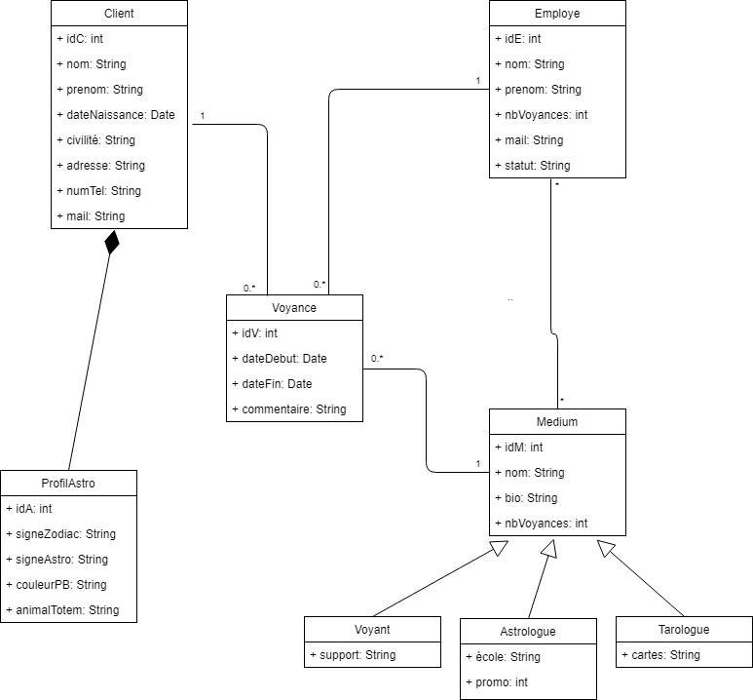

Maquettes

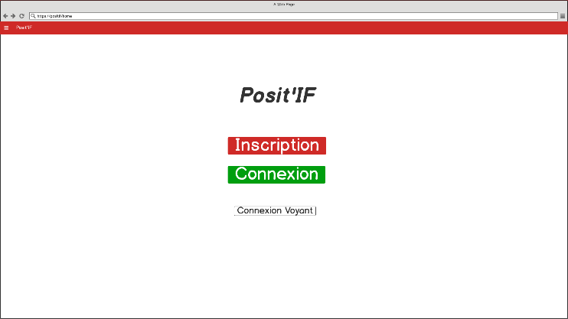Page accueil du site

|  |  |  |  |
| --- | --- | --- | --- |
| Intention | Contrôle | Action | Réponse + Service |
| Inscription Client | Bouton Inscription | Clic | Affichage de la page d’inscription. |
| Connexion Client | Bouton Connexion | Clic | Affichage de la page connexion client |
| Connexion Employé | Bouton Connexion Voyant | Clic | Affichage de la page connexion employé. |

IHM Client

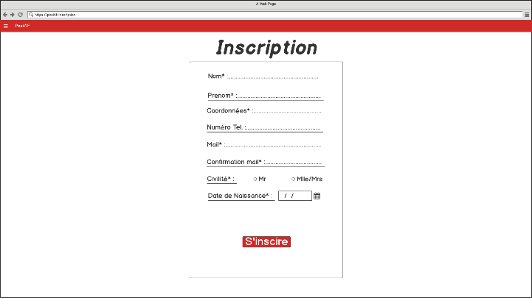Inscription

|  |  |  |  |  |
| --- | --- | --- | --- | --- |
| Intention | | Contrôle | Action | Réponse + Service |
| Valider inscription | Bouton S’inscrire | | Clic | Créé et ajoute le client dans la BD  Inscription(Client c) : boolean |

Si les champs obligatoires (*) ne sont pas remplis, empêcher la validation du formulaire et mettre en évidence les champs à remplir.

Connexion

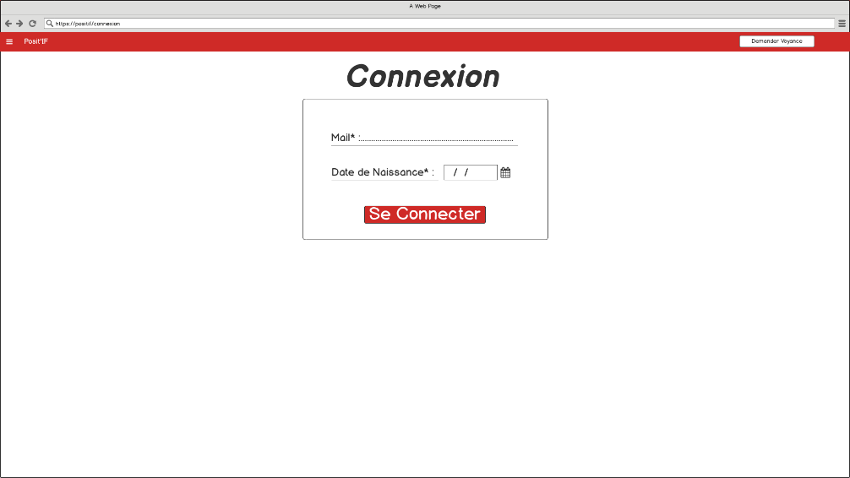

|  |  |  |  |
| --- | --- | --- | --- |
| Intention | Contrôle | Action | Réponse + Service |
| Valider connexion | Bouton Se connecter | Clic | Vérifie la présence du client dans la BD  connexionClient(String s) : Client  Si connexion bien passée, affiche la page d’accueil client.  consulterHistorique(Client client) : List<Voyance>  consulterListeMediums() :List<Medium>  recupererClientById(int id) : Client  consulterListeMediumsByClient(Client) : List<Medium>  Les getteurs de client seront également utilisés pour l’affichage de ses informations. |

Accueil

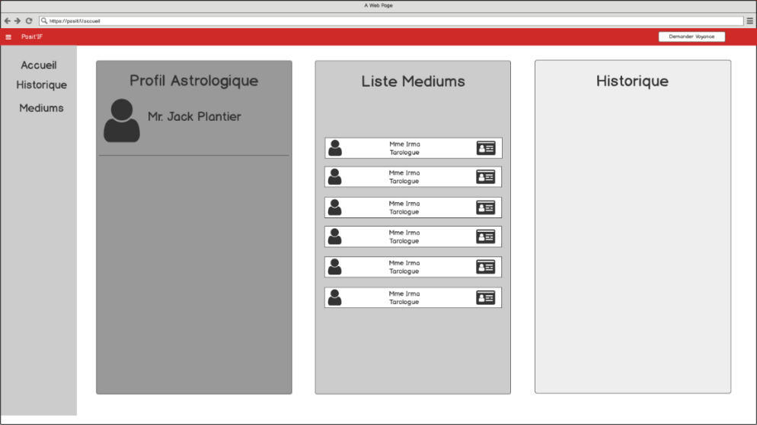

|  |  |  |  |  |
| --- | --- | --- | --- | --- |
| Intention | | Contrôle | Action | Réponse + Service |
| Accès à l’historique | Bouton Historique du menu | | Clic | Ouvre la page de l’historique.  consulterHistorique(Client client) : List<Voyance> |
| Accès médiums | Bouton Medium du menu | | Clic | Ouvre la page des médiums :  consulterListeMediums() :List<Medium> |
| Accès accueil | Bouton Accueil du menu  Ou lien Positif | | Clic | Ouvre la page d’accueil client :  consulterHistorique(Client client) : List<Voyance>  consulterListeMediums() :List<Medium>  recupererClientById(int id) : Client  Les getteurs de client seront également utilisés pour l’affichage de ses informations. |
| Accès informations d’un médium | Bouton profil à droite du nom du médium | | Clic | Affiche la popup d’information du medium en sur lequel on a cliqué.  recupererMediumById(int id) :Medium  Les getteurs de medium seront également utilisés pour l’affichage de ses informations. |
| Demande de voyance | Bouton Demande Voyance | | Clic | Affiche la popup de demande de voyance  consulterListeMediums() :List<Medium> |

Les boutons présents sur l’ensemble des pages ont toujours le même rôle, se référer donc à la page d’accueil pour les boutons du menu etc… qui ne seront pas re expliqué pour chaque page.

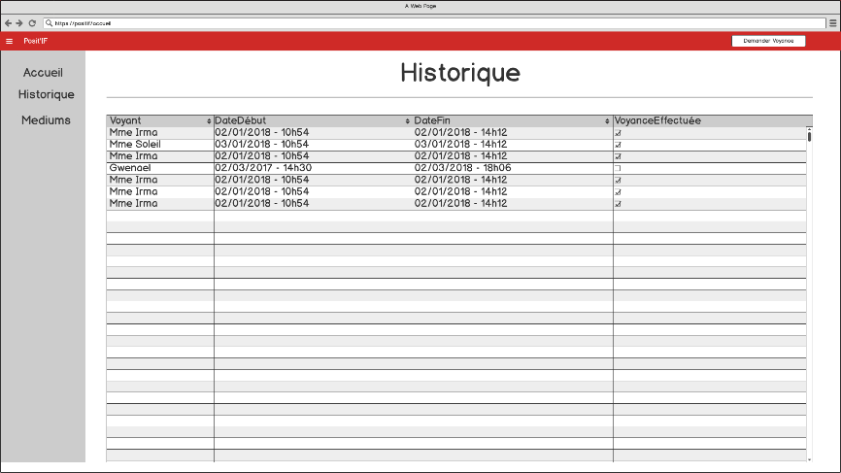Historique

Médiums

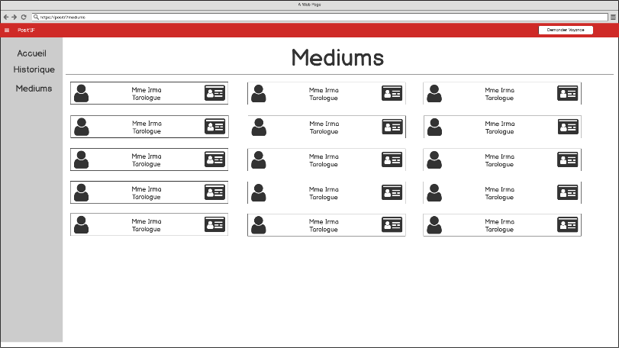

|  |  |  |  |  |
| --- | --- | --- | --- | --- |
| Intention | | Contrôle | Action | Réponse + Service |
| Accès informations d’un médium | Bouton profil à droite du nom du médium | | Clic | Affiche la popup d’information du medium en sur lequel on a cliqué.  recupererMediumById(int id) :Medium  Les getteurs de medium seront également utilisés pour l’affichage de ses informations. |

Popup informations médiums

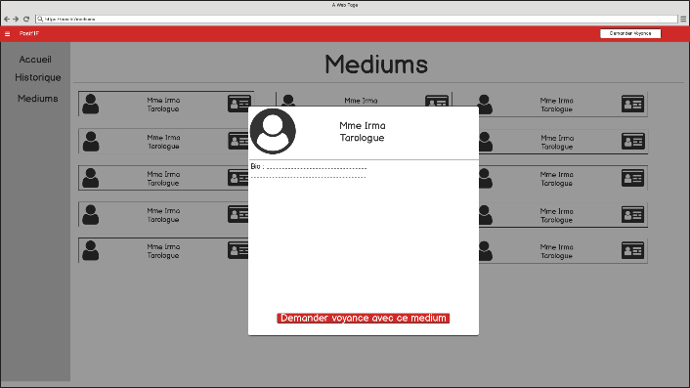

|  |  |  |  |  |
| --- | --- | --- | --- | --- |
| Intention | | Contrôle | Action | Réponse + Service |
| Demande voyance avec ce medium | Bouton demander voyance avec ce medium | | Clic | Envoie une demande de voyance avec le médium en question.  demanderVoyance(Client client, Medium medium) :boolean |

Popup demande de voyance



|  |  |  |  |
| --- | --- | --- | --- |
| Intention | Contrôle | Action | Réponse + Service  Si la demande renvoie false, afficher la popup de voyant indisponible. |
| Sélectionner un médium | Zone correspondant à un médium | Clic | Sélectionne le médium en le mettant en évident ce. Et affiche le nom du médium sélectionné en bas à droite de la popup. |
| Demande voyance avec le médium sélectionné | Bouton demander voyance avec ce medium | Clic | Envoie une demande de voyance avec le médium selectionné.  recupererMediumById(int id) :Medium  demanderVoyance(Client client, Medium medium) :boolean |
| Accès informations d’un médium | Bouton profil à droite du nom du médium | Clic | Affiche la popup d’information du medium en sur lequel on a cliqué.  recupererMediumById(int id) :Medium  Les getteurs de medium seront également utilisés pour l’affichage de ses informations. |

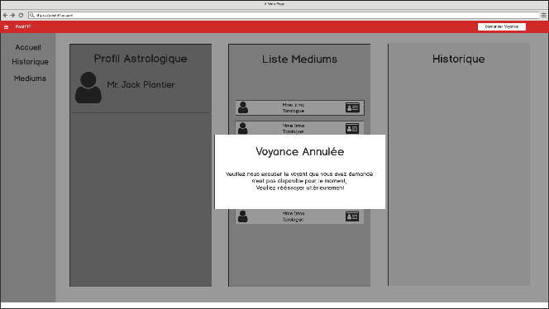Popup voyant indisponible

|  |  |  |  |
| --- | --- | --- | --- |
| Intention | Contrôle | Action | Réponse + Service |
| Quitter pop up | Zone grisée | Clic | Ferme la popup |

IHM Employe

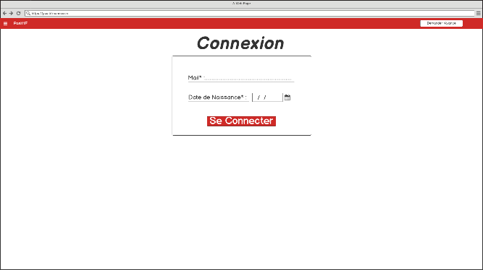Connexion

|  |  |  |  |
| --- | --- | --- | --- |
| Intention | Contrôle | Action | Réponse + Service |
| Valider connexion | Bouton Se connecter | Clic | Vérifie la présence de l’employé dans la BD  connexionEmploye(String s) : Employe  Si connexion bien passée, affiche la page d’accueil employe.  recupererVoyancesParMedium():List<Pair<Medium,Integer>>  recupererVoyancesParEmploye() :List<Pair<Employe,Integer>>  recupererVoyancesParEmployePourcentage (int id) : List<Pair<Employe,Integer>> |

Accueil

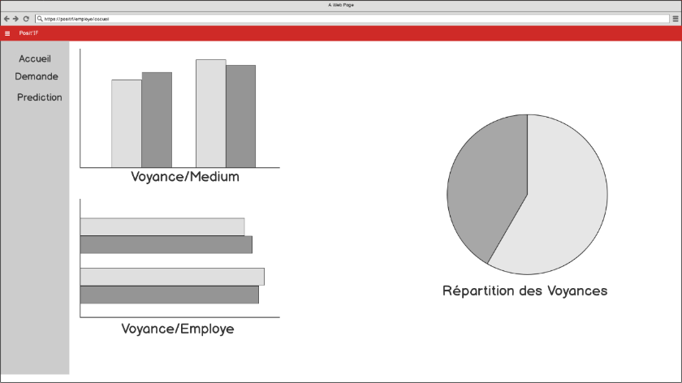

|  |  |  |  |  |
| --- | --- | --- | --- | --- |
| Intention | | Contrôle | Action | Réponse + Service |
| Accès à la demande | Bouton Demande du menu | | Clic | Ouvre la page de demande  recupererClientById(int id) :Client  recupererMediumById(int id) :Medium  consulterHistorique(Client client) : List<Voyance>  Les getteurs de client et médium seront également utilisés pour l’affichage de ses informations. |
| Accès la demande de prédiction | Bouton Prediction du menu | | Clic | Ouvre la page de prédiction :  recupererClientById(int id) :Client  Les getteurs de client seront également utilisés pour l’affichage de ses informations. |
| Accès accueil | Bouton Accueil du menu  Ou lien Positif | | Clic | Ouvre la page d’accueil employe.  recupererVoyancesParMedium() : List<Pair<Medium,Integer>>  recupererVoyancesParEmploye () : List<Pair<Employe,Integer>>  recupererVoyancesParEmployePourcentage (int id) : List<Pair<Employe,Integer>> |

Les boutons présents sur l’ensemble des pages ont toujours le même rôle, se référer donc à la page d’accueil pour les boutons du menu etc… qui ne seront pas re expliqué pour chaque page.

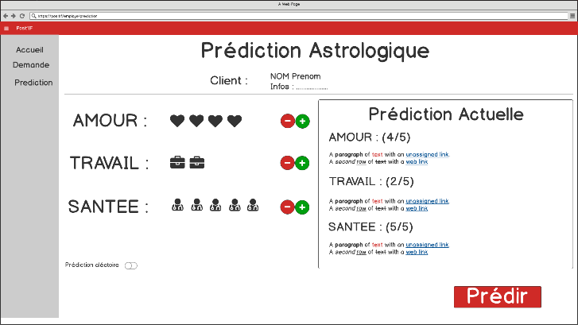Prédiction

|  |  |  |  |  |
| --- | --- | --- | --- | --- |
| Intention | | Contrôle | Action | Réponse + Service |
| Ajouter 1 à une catégorie | Bouton + vert | | Clic | Ajoute 1 symbole à la catégorie en question (5 max)  Si le mode aléatoire était activé, celui se désactive. |
| Enlever 1 à une catégorie | Bouton - rouge | | Clic | Enlève 1 symbole à la catégorie en question.  Si le mode aléatoire était activé, celui se désactive. |
| Générer des valeur aléatoires | Bouton Prédiction aléatoire | | Clic | Ajoute ou enlève un nombre aléatoire de symbole pour chaque catégorie : |
| Lancer la prédiction | Bouton Prédire | | Clic | Lance la prédiction avec les valeurs des catégories.  recupererPrediction(Client client, int amour, int sante, int travail) : List<String>  Affiche la prédiction effectuée dans l’encadré prévu a cet effet sur la page. |

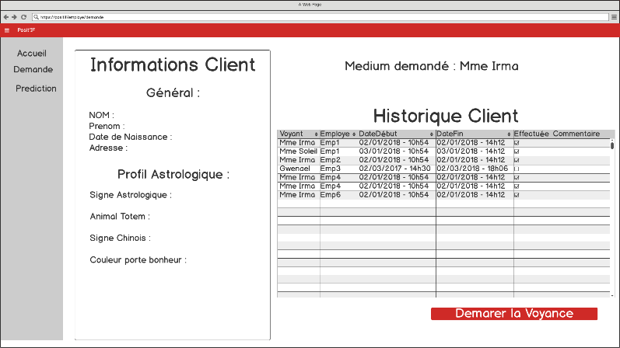Demande

|  |  |  |  |  |
| --- | --- | --- | --- | --- |
| Intention | | Contrôle | Action | Réponse + Service |
| Démarrer la voyance | Bouton Démarrer Voyance | | Clic | Entame la voyance avec le client.  commencerVoyance(Voyance voyance) :boolean |
| Afficher commentaire | Zone commentaire | | Clic | Ouvre la bulle de commentaire avec le commentaire associé à la voyance. |

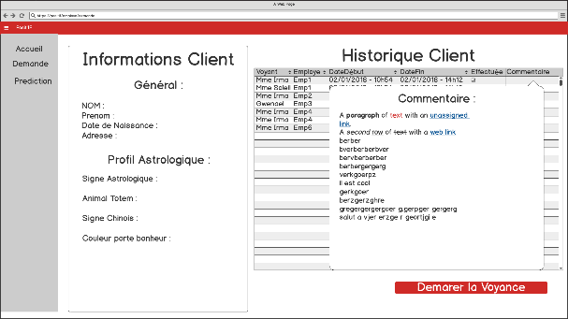Bulle commentaire

Tous les actions sur la page de demande sont toujours possibles une fois la bulle de commentaire affichée.

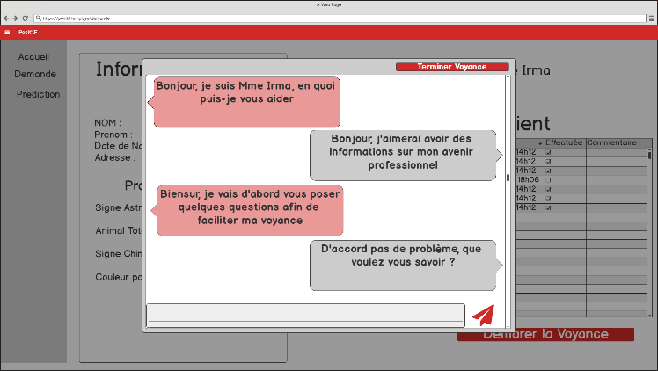Discussion instantanée

|  |  |  |  |  |
| --- | --- | --- | --- | --- |
| Intention | | Contrôle | Action | Réponse + Service |
| Terminer la voyance | Bouton Terminer voyance ou croix rouge (fermer la fenêtre) ou clic en dehors | | Clic | Termine la voyance, le voyant peut ajouter un commentaire dans le popup suivant. |

Le chat n’est pas à implémenter. On se contentera d’une fenêtre avec un bouton terminer la voyance pour le simuler.

Popup commentaire fin de voyance

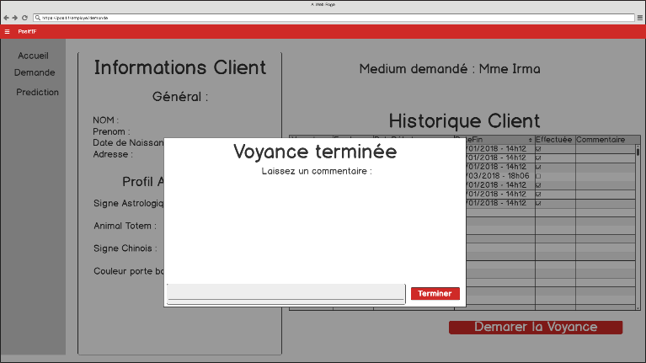

|  |  |  |  |  |
| --- | --- | --- | --- | --- |
| Intention | | Contrôle | Action | Réponse + Service |
| Clore la voyance et laisser un commentaire | Bouton rouge Terminer | | Clic | Termine la voyance, le voyant peut ajouter un commentaire.  terminerVoyance(Voyance voyance, String commentaire) :boolean |

Pour toutes les pops up, prendre en compte qu’un clic hors de la popup déclenche une fermeture de celle-ci.

Services

**inscription(Client) :boolean**

Génère le profil astrologique du client et l’enregistre en BD, retourne false si y erreur s’est produite.

**connexionClient(String) :Client**

Vérifie si le client existe en BD, retourne le client si c’est le cas et null s’il y a une erreur.

**recupererClientById(int) :Client**

Va cherche en BD le client avec l’id « id » le renvoie s’il le trouve, renvoie null sinon.

**consulterHistorique(Client) : List<Voyance>**

Renvoie la liste des voyances demandées par le client en paramètre, null s’il n’y en a aucune.

**connexionEmploye(String) : boolean**

Vérifie si l’employe existe en BD, le retourne si c’est le cas et null s’il y a une erreur.

**recupererEmployesDispo() : List<Employe>**

Renvoie la liste des employés disponibles, null si aucun ne l’est.

**recupererEmployeById(int) : Employe**

Va cherche en BD l’employé avec l’id « id » le renvoie s’il le trouve, renvoie null sinon.

**updateEmploye(Employe) :boolean**

Met a jour l’employé en paramètre dans le BD, renvoie true si tout s’est bien passé, false sinon.

**consulterListeMediums() : List<Medium>**

Renvoie la liste des médiums, null si erreur ou si aucun n’existe.

**recupererMediumById(int) : Medium**

Va cherche en BD le médium avec l’id « id » le renvoie s’il le trouve, renvoie null sinon.

**recupererVoyanceById(int) : Voyance**

Va cherche en BD la voyance avec l’id « id » la renvoie s’il la trouve, renvoie null sinon.

**consulterListeMediumsByClient(Client) : List<Medium>**

Renvoie la liste des médiums consultés par le client, null si erreur.

**demanderVoyance(Client, Medium) : boolean**

Récupère l’employé disponible pour le medium passé en paramètre avec le moins de voyance réalisées et l’affecte à la nouvelle voyance ainsi que le client et le medium. Renvoie true si tout va bien.

Si aucun employé n’est disponible, la voyance est tout de même stockée avec l’employé a null, il faudra refaire une demande plus tard.

**consulterDemandeVoyance(Employe) : Voyance**

Renvoie la demande de voyance que l’employé en paramètre à reçue, null sinon.

**commencerVoyance(Voyance) : boolean**

Met a jour la voyance en lui définissant sont heure de début. Renvoie true si tout va bien.

**terminerVoyance(Voyance, String) : boolean**

Met à jour la voyance avec son heure de fin et un commentaire, renvoie true si tout va bien.

**recupererPrediction(Client, int, int, int) : List<String>**

Utilise une api pour générer un profil astrologique du client.

**recupererVoyancesParMedium() : List<Pair<Medium,Integer>>**

Renvoie la liste des médiums associés au nombre de fois qu’on les a demandé en voyance.

**recupererVoyancesParEmploye() : List<Pair<Employe,Integer>>**

Renvoie la liste des employés associés au nombre de voyances qu’ils ont réalisés.

**recupererVoyancesParEmployePourcentage() : List<Pair<Employe,Integer>>**

Renvoie la liste des employés associés au pourcentage des voyances qu’ils ont réalisés.